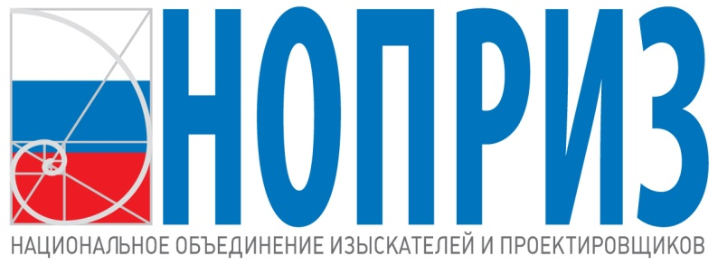

КОНФЕРЕНЦИЯ
«Саморегулирование-опыт, актуальные проблемы.
Перспективы развития. Обмен опытом. Надзор за деятельностью саморегулируемых организаций. Обзор судебной практики в области деятельности саморегулируемых организаций».

Дата проведения: 28 – 29 июля 2022 г.
Место проведения: г. Новосибирск, ул. Ленина, д. 26, отель Domina, конференц-зал
Модератор: Панов Александр Алексеевич Координатор НОПРИЗ по СФО, член Совета НОПРИЗ
ПРОГРАМММА (ПРОЕКТ)
Время | Мероприятия
1 ДЕНЬ (28.07.2022 г.)

14.00 -14.30 | Регистрация участников
14:30 –16:00 | Приветственное слово:  Панов Александр Алексеевич -Координатор НОПРИЗ по СФО  Саморегулирование-опыт, актуальные проблемы  Перспективы развития.
16.00- 16.30 | Кофе-брейк
16.30-18.00 | Обмен опытом
18.00 | Ужин (отель «Domina»)
2 ДЕНЬ (29.07.2022 г.)

10:00 – 13:00 | Надзор за деятельностью саморегулируемых организаций
13.00-14.00 | Обед (отель «Domina»)
14.00 -15.00 | Обзор судебной практики в области деятельности саморегулируемых организаций
15.00-16.00 | Разное. Подведение итогов.

